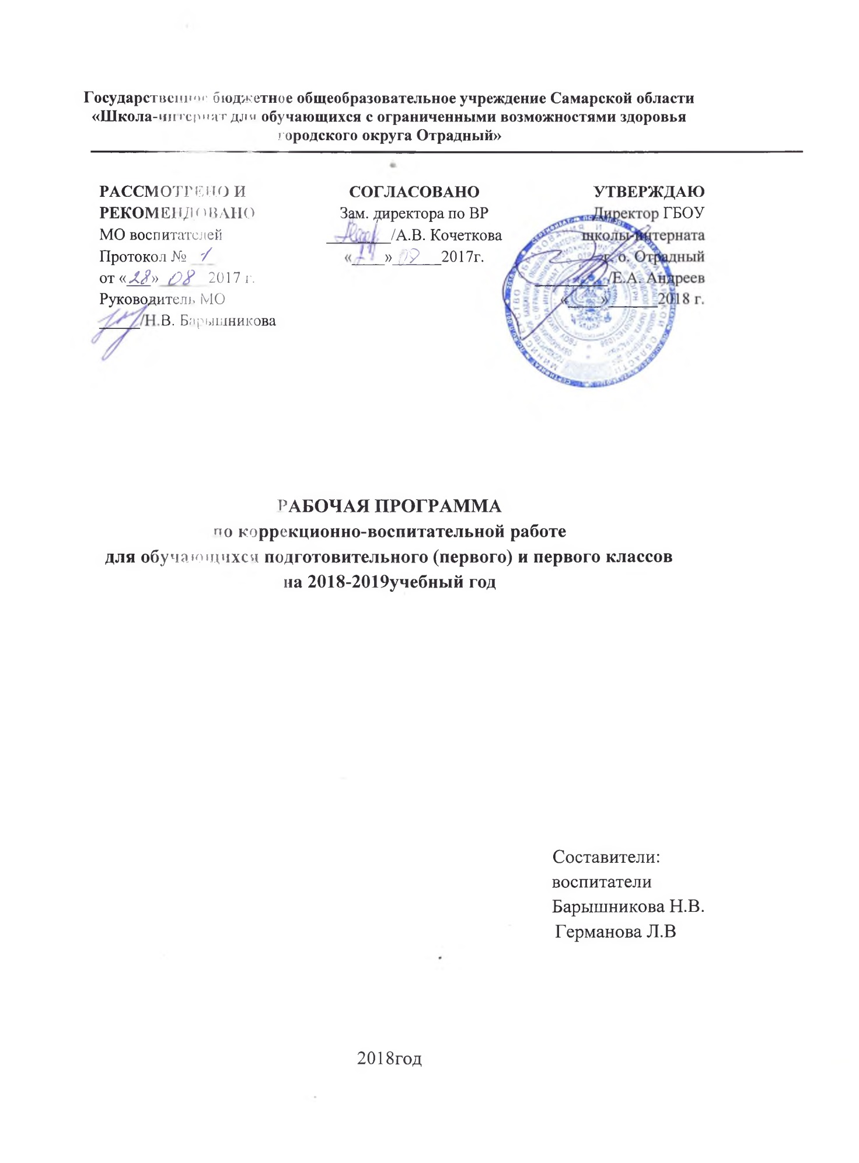

Структура программы:

1. Пояснительная записка: актуальность, цель, задачи; целевая аудитория; планируемые результаты: личностные, базовые учебные действия.
2. Содержание разделов.
3. Тематическое планирование.
4. Материально-техническая база.
5. Приложение.

Пояснительная записка

Актуальность программы определена тем, что одной из важнейших задач образования в настоящее время является освоение детьми духовных ценностей, накопленных человечеством, национальным наследием. Об этом говорит и Федеральный Государственный Стандарт, и Концепция духовно-нравственного воспитания до 2020 года. Школа, как основной общественный институт, должна научить ребенка трем основополагающим действиям: учиться, уметь сохранить и приумножить здоровье, созидать Родину. В данном контексте особую актуальность приобретает коррекционно-воспитательная работа.
Работа по формированию здорового образа жизни и духовно-нравственному воспитанию должна начинаться в младшем школьном возрасте со знакомства детей с нравственными нормами и правилами поведения. В детском коллективе ребенок имеет возможность проверить на собственном опыте свои знания, представления и склонности нравственного порядка, что обеспечивает переход внешних моральных требований во внутренние.
Особенностью данной Программы является модульное планирование занятий с использованием разнообразной практической деятельности. Весь курс представляет собой единую систему последовательно развивающих, взаимосвязанных тематических и практических занятий.
Реализация данной программы основывается на тесном сотрудничестве школы и семьи, предполагает формирование первоначального представления о базовых ценностях, отечественной культуры в процессе проведения, бесед, экскурсий, заочных путешествий, участие в творческой деятельности. Родители должны научить своих детей воспринимать жизнь и здоровье как великую ценность. Эта задача не имеет однозначного решения. Она включает в себя формирование у детей основ физиологической, психической и интеллектуальной культур.
Программа духовно-нравственного развития включает: цель, задачи, основные направления работы, перечень планируемых результатов воспитания, формы организации воспитательной работы.
Программа духовно-нравственного развития, воспитания и социализации, обучающихся с умственной отсталостью (интеллектуальными нарушениями) разработана в соответствии с требованиями:
- Закона «Об образовании в Российской Федерации», ФЗ «Об образовании в РФ» от 29.12.2012 года №273-ФЗ;
- Федерального государственного образовательного стандарта образования обучающихся с умственной отсталостью (интеллектуальными нарушениями), Приказ Минобрнауки РФ от 19 декабря 2014 г. № 1599 «Об утверждении федерального государственного образовательного стандарта образования обучающихся с умственной отсталостью (интеллектуальными нарушениями)», зарегистрировано в Минюсте РФ 3 февраля 2015 г.;
-Концепции духовно-нравственного развития и воспитания личности гражданина России, А.Я Данилюк, А.М. Кондаков, В.А. Тишков «Концепция духовно-нравственного развития и воспитания личности гражданина России», М., изд. «Просвещение», 2009г.;
- Постановления Главного государственного санитарного врача РФ от 29.12.2010 г. № 189 «Об утверждении СанПиН 2.4.2.2821-10»Санитарно-эпидемиологические требования УК условиям организации обучения в общеобразовательных учреждениях»;
-Рекомендации по организации обучения в первом классе четырехлетней начальной школы (Письмо МО РФ № 408/13-13 от 20.04.2001).
Программа духовно-нравственного развития, воспитания и социализации обучающихся с умственной отсталостью (интеллектуальными нарушениями) направлена на воспитание в каждом обучающемся гражданина и патриота, на раскрытие способностей и талантов каждого ребенка, подготовку его к самостоятельной жизни и трудовой деятельности.
Цель программы: создание условий для формирования духовно-нравственных качеств личности ребёнка с ограниченными возможностями здоровья, делающих её способной противостоять негативным факторам современного общества и выстраивать свою жизнь на основе традиционных российских духовно-нравственных ценностей, формирование основ экологической культуры, здорового и безопасного образа жизни.
Задачи:
- Формировать санитарно-гигиенические навыки и умения по самообслуживающемуся труду;
- Формировать первоначальные представления о правилах нравственного поведения: способность к установлению дружеских взаимоотношений в коллективе, умение сопереживать другим людям;
- Прививать общепринятые правила и нормы поведения в школе и общественных местах, культурно- массовых мероприятиях;
- Формировать положительную мотивацию к учебной деятельности;
- Прививать воспитанникам уважительное отношение к национальным ценностям;
- Развивать активную социальную позицию, как первичные признаки гражданской ответственности: понимание понятия «страна», «Родина», «малая Родина», «Любовь к Родине»;
- Формировать представление о семейных ценностях;
- Формировать необходимые навыки ведения здорового образа жизни, их использование в практике;
- Формировать познавательный интерес и бережное отношение к природе.

Целевая аудитория: обучающиеся подготовительного (первого), первого и второго класса.
Время проведения: в соответствии с режимом работы ОУ.

Планируемые личностные результаты
Данная программа нацелена на достижение следующих личностных результатов по каждому из направлений воспитания:
Воспитание гражданственности, патриотизма, уважения к правам, свободам и обязанностям человека:
1.Элементарные представления о себе (имя, фамилия, пол); своей «малой» родине (домашний адрес); осознание доступных социальных ролей (сын/дочь, брат/сестра, старший/младший).
2.Элементарные представления о защитниках земли русской (богатырях, князьях, современных защитниках, родах войск), важнейших событиях истории России и ее народа (Великая Отечественная война);
3.Знает основные государственные праздники (День защитника Отечества, День Победы, Международный женский день).
5.Знает название государства (Россия); имеет элементарные представления о символах государства (Флаге, Гербе, гимне России); знает правила поведения при прослушивании гимна.
4.Участвует в делах класса, группы, школы, семьи.
Воспитание нравственных чувств и этическогосознания:
1.Имеет представление о том, что такое «хорошо-плохо». Умение различать «хорошие» и «плохие» поступки; иметь способность признаться в плохом поступке и проанализировать его;
2.Имеет элементарные представления о правилах поведения в образовательной организации, дома, на улице, в общественных местах, на природе;
4.Умение уважительно относиться к родителям, старшим и престарелым людям, к сверстникам и младшим детям;
5.Установление дружеских взаимоотношений в коллективе, основанных на взаимопомощи и взаимной поддержке;
6.Умение бережного, гуманного отношения ко всему живому, окружающим людям и всему миру;
7.Знание правил вежливого поведения, культуры речи, умение пользоваться «волшебными» словами.
Воспитание трудолюбия, активного отношения к учению, труду, жизни.
1.Владение основными навыками самообслуживания (чистит зубы, причесывается, умывается, аккуратно и своевременно пользуется туалетом); содержит свои вещи и рабочее место в порядке, выполняет посильные трудовые поручения, владеет элементарными навыками уборки;
2.Умеет играть с игрушкой, в настольную игру, работать с книгой;
3.Имеет элементарные представления об основных профессиях;
4.Имеет первоначальные навыки коллективной работы при выполнении коллективных заданий, общественно-полезной деятельности.
5.Проявление бережного отношения к результатам своего и чужого труда, к школьному имуществу, личным вещам.
6.Доводит начатое дело до конца.
Воспитание ценностного отношения к прекрасному, формирование представлений об эстетических идеалах и ценностях. Самореализация в творческой деятельности.
1.Имеет элементарные представления о красоте;
2.Проявляет интерес к чтению, произведениям искусства, детским спектаклям, концертам, выставкам, музыке, к занятиям художественным творчеством.
3. Умеет аккуратно, красиво одеться;
4.Отрицательное отношение к некрасивым поступкам и неряшливости.
Воспитание ценностного отношения к природе, окружающей среде (экологическое воспитание):
1.Имеет представление о различных природных явлениях и объектах;
2.Имеет представление о основных правилах экологически безопасного поведения в природе;
3.Имеет навык ухода за растениями в группе, на этаже;
4.Имеет элементарный опыт участия в природоохранительных акциях, проектах.
Формирование ценностного отношения к семье, своему здоровью и окружающим людям, безопасному и здоровому образу жизни:
1.Имеет начальные представления о ЗОЖ;
2.Имеет начальные представления о ПДД;
3.Имеет начальные представления о режиме дня, личной гигиене, самообслуживающем труде;
4.Имеет первоначальные представления об оздоровительном влиянии природы на человека;
5.Имеет первоначальные представления о возможном негативном влиянии компьютерных игр, телевидения, рекламы на здоровье человека;
6.Проявляет интерес к прогулкам на природе, подвижным играм, участию в спортивных соревнованиях;
7.Отрицательное отношение к невыполнению правил личной гигиены и санитарии, уклонению от занятий физкультурой.
Базовые Учебные Действия
подготовительный (первый) класс
Базовые Учебные Действия
Личностные учебные действия:
- формирование понятий «ученик», «школа».
- привитие положительной мотивации к обучению;
- умение различать с помощью педагога «плохое» и «хорошее»;
- установка на бережное отношение к природе.
Регулятивные учебные действия:
- научится работать по простой инструкции, с опорой на образец;
- пошаговые действия совместно с педагогом.
Познавательные учебные действия:
- стремление выстраивать элементарные рассуждения в форме простых фразовых предложений;
- стремление к решению простейших задач по аналогии с помощью педагога.
Коммуникативные учебные действия:
- научится выстраивать понятные высказывания;
- научится слушать и понимать обращенную речь.
Первый класс
Базовые Учебные Действия
Личностные учебные действия:
- формирование позитивного отношения к школе, осознания себя учеником;
- формирование положительной мотивации к обучению;
- умение различать с помощью педагога «плохое» и «хорошее»;
- установка на бережное отношение к природе.
Регулятивные учебные действия:
- научится пошагово планировать свою деятельность с помощью педагога;
- научится работать по простой инструкции, с опорой на образец;
- пошаговый контроль своих действий совместно с педагогом;
Познавательные учебные действия:
- научится выполнять простейшие мыслительные операции: сравнение, синтез, анализ хорошо знакомых объектов с помощью педагога;
- научится решению простейших задач по аналогии с помощью педагога.
Коммуникативные учебные действия:
- научится соблюдать простые нормы речевого этикета в доступной форме;
- формирование готовности обучающихся к эмоциональному и коммуникативному взаимодействию с педагогам и другими детьми.
Второй класс
Базовые Учебные Действия
Личностные учебные действия:
- развитие положительного отношения к школе;
- развитие положительной мотивации к обучению;
- стремление к успеху в учебной деятельности;
- умение различать с помощью педагога «плохое» и «хорошее» в своих поступках и поступках окружающих;
- начальные представления о моральных нормах: милосердии, уважительном отношении к окружающим людям;
- умение определять некоторые природные явления, бережно относится к природе.
Регулятивные учебные действия:
- научится пошагово планировать свою элементарную деятельность;
- научится работать по простой инструкции;
- пошаговый контроль действий совместно с педагогом.
Познавательные учебные действия:
- научится выполнять простейшие мыслительные операции: сравнение, синтез, анализ и группировку с помощью педагога;
- научится решению простейших задач по аналогии;
- научится простому пересказыванию прослушанного или прочитанного по опорному плану с помощью педагога.
Коммуникативные учебные действия:
- научится соблюдать простые нормы речевого этикета;
- научится слушать и понимать обращенную речь;
- научится выстраивать понятные высказывания или вопросы.
Содержание разделов
Коррекционно-воспитательная программа представляет комплекс практических и теоретических действий. Состоит из шести модулей общее количество часов по программе 68ч. по следующим направлениям:
1. Воспитание гражданственности, патриотизма, уважения к правам, свободам и обязанностям человека (гражданско-патриотическое).
2.Воспитание нравственных чувств и поведения, этического сознания (нравственно-эстетическое).
3.Воспитание трудолюбия, творческого отношения к обучению, труду, жизни (социально-трудовое).
4.Воспитание ценностного отношения к прекрасному, окружающему миру, формирование представлений об эстетических идеалах и ценностях (эстетическое).
5. Воспитание ценностного отношения к природе, окружающей среде (экологическое воспитание).
6. Формирование ценностного отношения к семье, своему здоровью и окружающим людям, безопасному и здоровому образу жизни.
Особенностью данной Программы является модульное планирование занятий с использованием разнообразной практической деятельности.
Модуль «Наш дом - Россия»
Воспитание гражданственности, патриотизма, уважения к правам, свободам и обязанностям человека.
Ценностные установки:
- Любовь к близким, своему народу, своему краю, родине, России, служение Отечеству;
- Ценность свободы выбора и признание закона и правопорядка;
- Ценность мира в многонациональном государстве, толерантность, как социальная форма гражданского общества.
Модуль «Дорога к человечности»
Воспитание нравственных чувств и этическогосознания.
Ценностные установки:
- Нравственный выбор;
- Ценность человеческой жизни, смысл жизни;
- Ценность мира - как принципа жизни, ценность добра, справедливости, милосердия, чести, достоинства;
- Свобода совести и вероисповедания;
Толерантность, представление о вере, духовной культуре и светской этике
Модуль «Основа жизни - труд»
Воспитание трудолюбия, активного отношения к учению, труду, жизни.
Ценностные установки:
- Ценность познания мира;
- Ценность трудовой и творческой деятельности;
- Ценность таких качеств личности как целеустремленность и усердие, настойчивость, бережливость.
Модуль «Красота спасёт мир»
Воспитание ценностного отношения к прекрасному, формирование представлений об эстетических идеалах и ценностях. Самореализация в творческой деятельности.
Ценностные установки:
- Красота;
- Гармония;
- Духовный мир человека;
- Эстетическое развитие;
- Самовыражение в творчестве и искусстве.
Модуль «Живая планета»
Воспитание ценностного отношения к природе, окружающей среде (экологическое воспитание).
Ценностные установки:
- Родная земля, заповедная природа,планета Земля, экологическое сознание, созидательная деятельность.
Модуль «В здоровом теле – здоровый дух!»
Формирование ценностного отношения к семье, своему здоровью и окружающим людям, безопасному и здоровому образу жизни.
Ценностные установки:
- Ценность семьи, уважение родителей, забота о старших и младших людях;
- Ценность здоровья (физического, нравственного и социально-психологического), стремление к безопасному и здоровому образу жизни.
Внеурочная деятельность объединяет все виды деятельности обучающихся (кроме учебной деятельности на уроке), в которых возможно и целесообразно решение задач воспитания и социализации детей.Наиболее распространенными являются следующие виды внеурочной деятельности: игровая, познавательная, проблемно-ценностное общение, досугово-развлекательная, художественное творчество, социальное творчество (социально преобразующая добровольческая деятельность), трудовая, спортивно-оздоровительная.
Формы работы с обучающимися в основном коллективные, а также используются групповые и индивидуальные:
-тематическиеэкскурсии, целевые прогулки, туристические поездки;
- социально - значимые, тематические и творческие проекты;
-организация выставок (совместная деятельность детей и родителей);
-тематические вечера эстетической направленности;
- беседы;
-организация спортивно-массовых соревнований, физкультурно-оздоровительных мероприятий;
-проведение совместных праздников, фестивалей, конкурсных программ образовательного учреждения и общественности;
-просмотр слайдов;
- воспитательные коррекционные занятия;
- сюжетно-ролевые игры духовно-нравственного содержания.
Методыработы:
Наглядныйметодиспользуетсявовремя:
- чтенияпедагогомрассказов, детской литературы;
- показадуховно-просветительских и детскихфильмов;
- рассматриваниякнижныхиллюстраций,репродукций,предметов;
- проведения дидактических игр;
- экскурсийпогороду,целевыхпрогулок.
Словесныйметодпредставляетсянаиболееэффективнымвпроцессе:
- чтения литературных произведений воспитателем;
-чтения стихотворений детьми, воспитателем;
- бесед с элементами диалога, обобщающих рассказов воспитателя;
- проведения разнообразных игр (малоподвижные, сюжетно-ролевые, дидактические, игры-драматизации и др.);
- сообщения дополнительного материала воспитателем;
- загадывания загадок;
- рассматривания наглядного материала;
- рассказов детей по схемам, иллюстрациям, моделирования сказок;
- проведения викторин, конкурсов, тематических вечеров;
Практический метод используется во время:
- организации продуктивной деятельности;
- посещения выставок, музеев, библиотек;
- краеведческие и экологические походы.
Материально-техническая база:
- раздаточный дидактический материал (игрушки, атрибуты для сюжетных игр, карточки);
- дидактические и развивающие игры;
- наборы предметных и сюжетных картинок по темам;
- книги (сказки, рассказы, стихи, потешки);
- спортивный инвентарь (кегли, шарики, мячи, обручи);
- предметы личной гигиены;
- муляжи, картинки, фото;
- видеозаписи, ролики по темам занятий;
- аудиозаписи по темам;
- тематические презентации;
- наборы тематических раскрасок;
- инвентарь для работы в зеленом уголке;
- пиктографические изображения;
- краски акварельные, наборы цветных карандашей, бумага для рисования,
цветная бумага, кисточки, ножницы, клей, пластилин.
Технические средства:
- компьютер;
- магнитофон;
- видеопродукты по темам.

Календарно-тематическое планирование (Приложение)

Учебно-методическое обеспечение:
1.Аверина Н.Г. О духовно-нравственном воспитании младших школьников. Нач. школа. - 2005 - №11.
2. Адаптированная основная общеобразовательная программа образования обучающихся с умственной отсталостью (интеллектуальными нарушениями);
3.Воронкова В.В. Воспитатель и обучение детей во вспомогательной школе. Школа-Пресс, 2007.
4. Единая коллекция цифровых образовательных ресурсов для учреждений общего и начального профессионального образования http://www.school-collection.edu.ru
5.Естественнонаучный образовательный портал http://www.en.edu.ru
6.Козлов Э., Петрова В., Хомякова И. Азбука нравственности. / Э.Козлов, В. Петрова, И. Хомякова //Воспитание школьников. – 2010.
7.Нагибина Н.И. Природные дары для поделок и игры. – Ярославль: «Академия развития», 2008.
8.Обухова Л.А., Лемяскина Н.А., Жиренко О.Е. Новые 135 уроков здоровья, или Школа докторов природы (1-4 классы). – М.: ВАКО, 2008.
9.Организация и планирование воспитательной работы в специальной (коррекционной) школе- интернате, детском доме: Пособие для воспитателей и учителей. – М. - АРКТИ, 2005.
10.Подумай, нарисуй и раскрась. // Альбом. «Радуга», 2007.
11.Программа воспитания и социализации обучающихся .Просвещение, 2009.
12.Портал «Российское образование» http://www.edu.ru.
13. Российский общеобразовательный портал http://www.school.edu.ru
14.Суслов В.Н. Этикет учусь правилам поведения. 1-4 классы. Тесты и практические задания / В.Н.Суслов. - М.: Просвещение, 2010.
15.Тисленкова И.А. Нравственное воспитание: для организаторов воспитательной работы и классных руководителей / И.А.Тисленкова. - М.: Просвещение, 2010.
16.Узорова О.В. Пальчиковая гимнастика. – М.: «Астрель», 2006.
17.Формирование здорового образа жизни у младших школьников / авт.-сост. Т.Н.Захарова и др. – Волгоград: Учитель, 2007.
18.https://festival.1september.ru
19. http://orel-edu.ru

